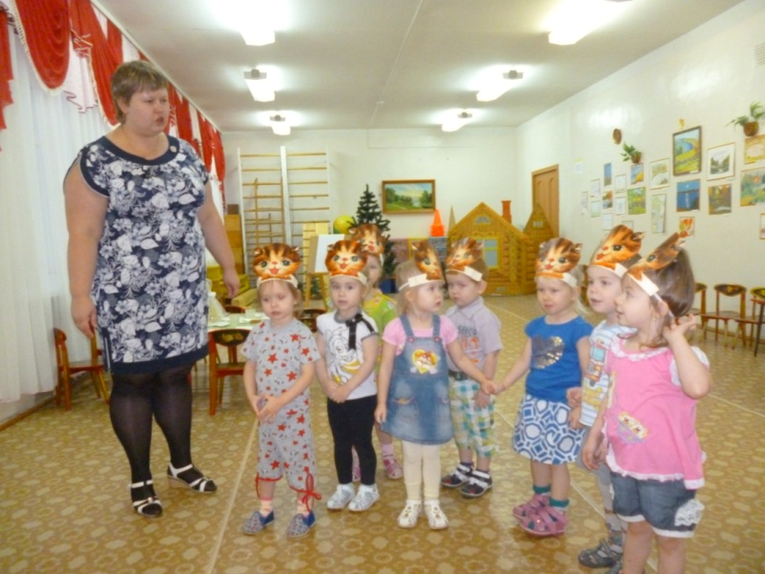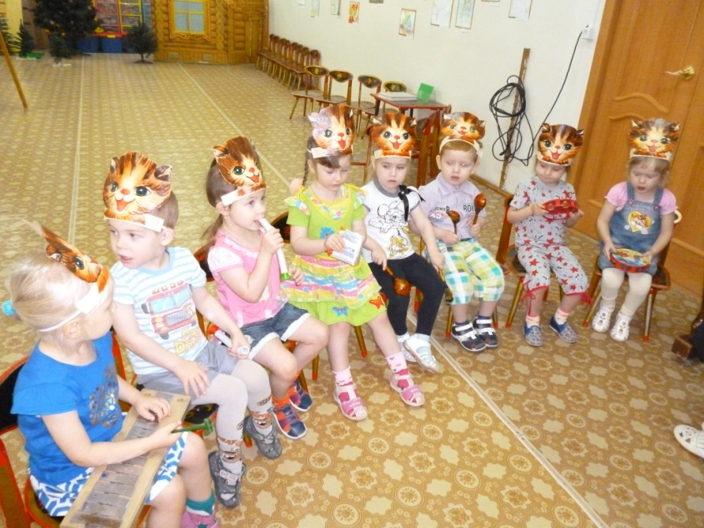
Интегрированное занятие во вторй младшей группе «Интересные приключения
маленьких котят»

